设置原始的c语言代码为：

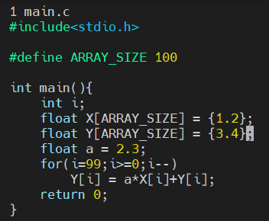

采用gcc 的编译方式，设置不同的优化程度（O0 – O3）对该程序进行编译，进行对比。例如所给出的O0 优化代码如下：

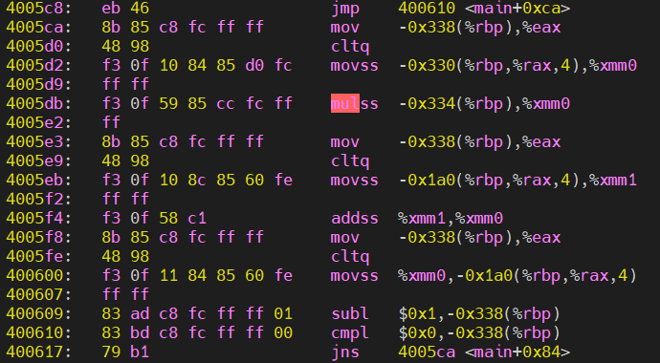

O0 优化

经过分析，应该有：

gcc -O 不进行优化， -O1, -O2, 进行部分优化，但是不进行循环展开优化；-O3 进行所有的

优化，包括循环展开，对该程序非常有效

